logoSaoJOSE.wmf**FUNDAÇÃO EDUCACIONAL CLAUDINO FRANCIO**  
**CENTRO DE EDUCAÇÃO BÁSICA SÃO JOSÉ**

**Matemática-**

**Atividade 1 referente a semana de 13/04 a 17/04.**

**Quebra-cabeça de divisão.**

1. Resolva as divisões, depois recorte as figuras de cada quadro e cole-as sobre o resultado de cada operação. Ao final, você terá um lindo quebra-cabeça montado.

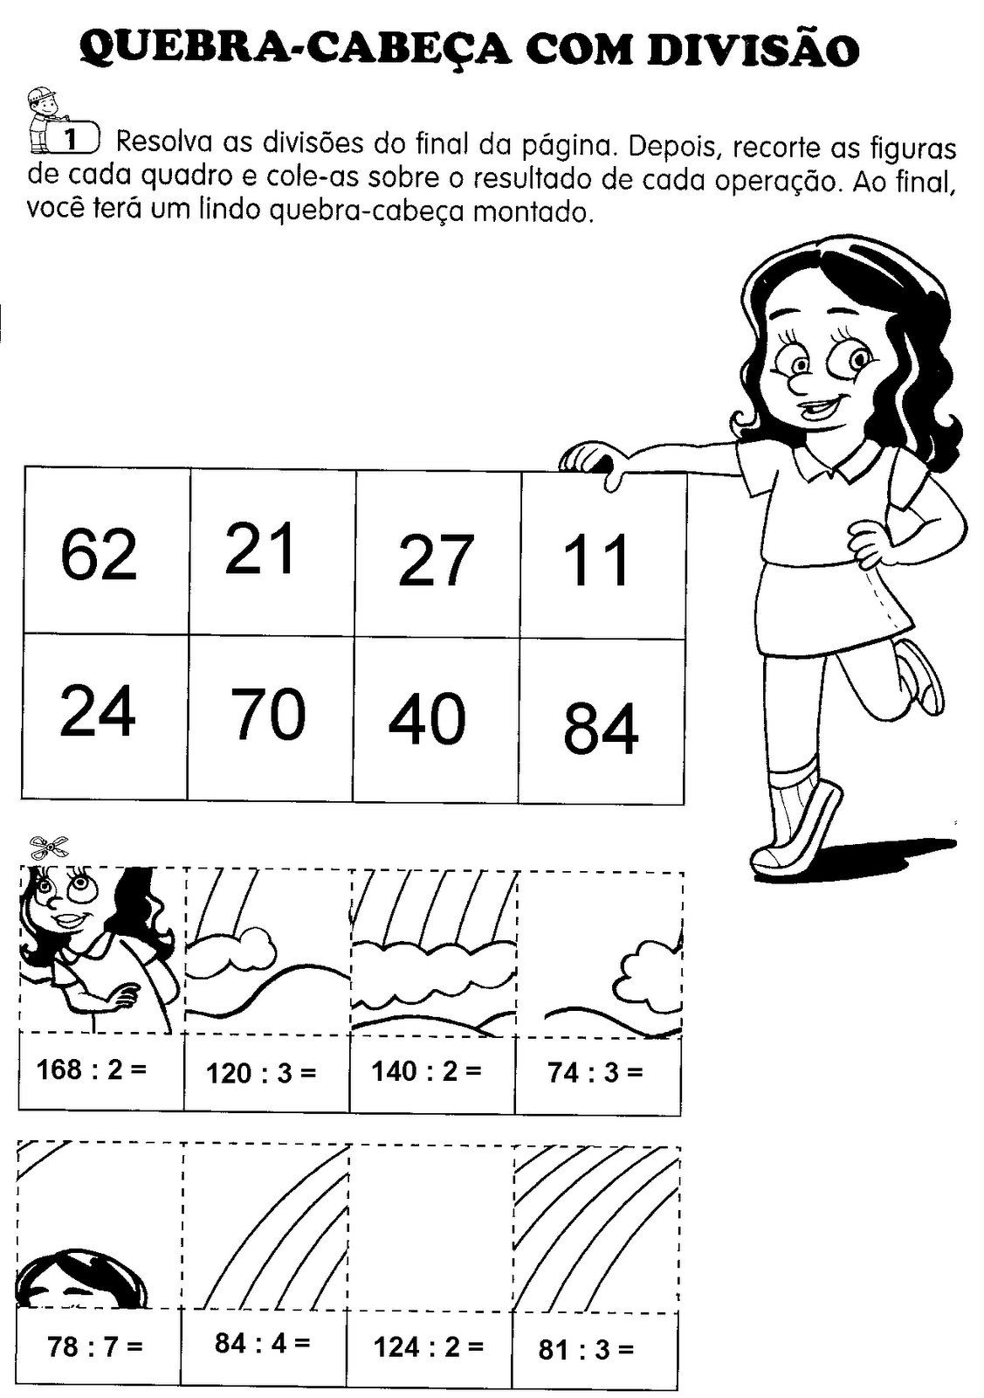

1. **Observe, na tabela, a extensão territorial dos Estados da Região Sudeste e responda o que se pede:**

|  |  |
| --- | --- |
| Estado | Extensão em quilômetros quadrados |
| São Paulo | 248.209 |
| Rio de Janeiro | 43.696 |
| Minas Gerais | 586.528 |
| Espírito Santo | 46.098 |

1. Que Estado tem a maior extensão territorial? _____________________
2. E o que tem a menor extensão territorial? ________________________
3. Qual é a extensão territorial total da Região Sudeste?_______________
4. Qual é a diferença entre o estado com a maior extensão territorial e a menor? ________________
5. **Continue completando com a sequência.**

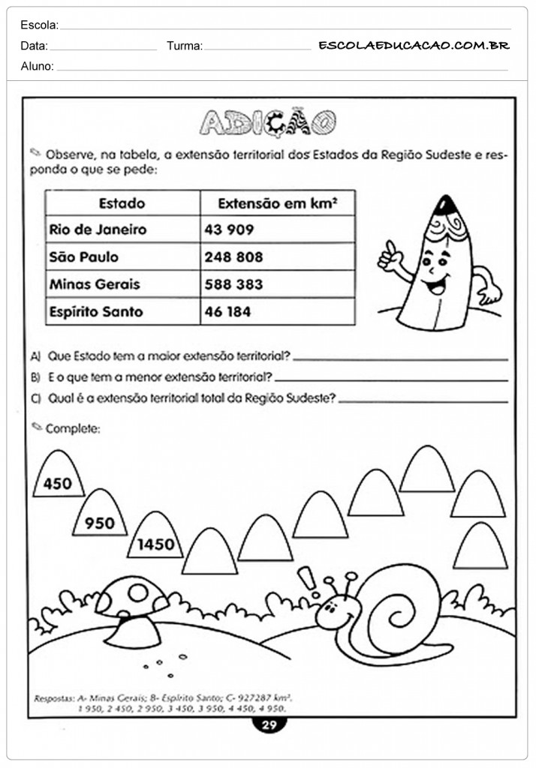

logoSaoJOSE.wmf**FUNDAÇÃO EDUCACIONAL CLAUDINO FRANCIO**  
**CENTRO DE EDUCAÇÃO BÁSICA SÃO JOSÉ**

**Matemática**

**Atividade 2 referente a semana de 13/04 a 17/04.**

1. Complete a tabela de Pitágoras.

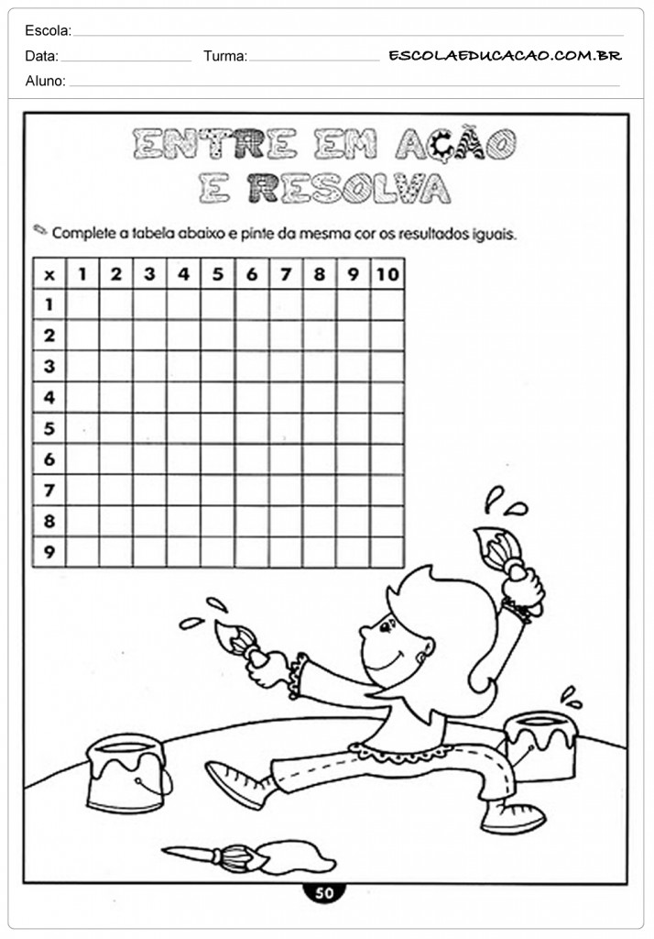

1. Complete o quadro.

|  |  |  |  |  |
| --- | --- | --- | --- | --- |
|  | Dobro | Triplo | Quádruplo | Metade |
| 40 |  |  |  |  |
| 28 |  |  |  |  |
| 32 |  |  |  |  |
| 24 |  |  |  |  |
| 50 |  |  |  |  |

logoSaoJOSE.wmf**FUNDAÇÃO EDUCACIONAL CLAUDINO FRANCIO**  
**CENTRO DE EDUCAÇÃO BÁSICA SÃO JOSÉ**

**Matemática**

**Atividade 3 referente a semana de 13/04 a 17/04.**

1. Resolva os problemas.
2. Uma sorveteria vende 580 sorvetes por dia. Quantos sorvetes venderá em uma semana?

Resposta___________________________________________________

1. Uma padaria assa 280 pães em cada fornada. Quantos pães serão assados em 8 fornadas?

Resposta___________________________________________________

1. Calcule a soma de três números, sabendo-se que o primeiro é 687, o segundo é 435 e o terceiro é o dobro do segundo.

Resposta____________________________________________________

1. Mamãe já leu 285 páginas de um livro. Ainda faltam 297 páginas para terminar. Quantas páginas tem o livro?

Resposta_____________________________________________________

1. Rosana tem 3 centenas e meia de lápis. Deu para seus alunos 176 e depois ganhou mais 58. Com quantos lápis ainda ficou?

Resposta___________________________________________________

1. Tenho 948 rosas para distribuir igualmente entre 6 caixas. Quantas rosas colocarei em cada caixa?

Resposta___________________________________________________

1. Numa peça de tecido de 27 metros, quantos pedaços de 3 metros há?

Resposta___________________________________________________

1. Complete o quadro de valor e lugar.

|  |  |  |  |  |
| --- | --- | --- | --- | --- |
|  | Unidade de  milhar | Centena  simples | Dezena simples | Unidade simples |
| 1 257 |  |  |  |  |
| 2 578 |  |  |  |  |
| 457 |  |  |  |  |
| 87 |  |  |  |  |
| 7 |  |  |  |  |
| 1 001 |  |  |  |  |

1. Resolva as subtrações

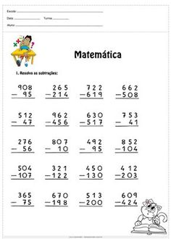







logoSaoJOSE.wmf**FUNDAÇÃO EDUCACIONAL CLAUDINO FRANCIO**  
**CENTRO DE EDUCAÇÃO BÁSICA SÃO JOSÉ**

**Matemática**

**Atividade 4 referente a semana de 13/04 a 17/04.**

1. Armar e resolver as divisões.
2. 156 : 3 = _________________________________
3. 126 : 6 = _________________________________
4. 214 : 2 = _________________________________
5. 791 : 7 = _________________________________
6. 276 : 2 = _________________________________
7. 580 : 5 = _________________________________

|  |  |  |
| --- | --- | --- |
|  |  |  |
|  |  |  |

1. Decomponha os números, de acordo com o modelo.
2. **136** = 100 + 30 + 6

**136** = 1 centena + 3 dezenas + 6 unidades

1. **249** = ___________________________________________

**249** =____________________________________________

1. **348** = ___________________________________________

**348** = ___________________________________________

1. **547** = ___________________________________________

**547** = ___________________________________________

Armar e efetuar as multiplicações.

1. 123 x 4 = ___________________________
2. 284 x 6 = ___________________________
3. 157 x 5 = ___________________________
4. 258 x 3 = ___________________________
5. 340 x 8 = ___________________________
6. 154 x 7 = ___________________________

|  |  |  |
| --- | --- | --- |
|  |  |  |
|  |  |  |